本案例展示Nature materials. 2019 Aug;18(8):833-9文章中的氘注入与脱附实验的模拟（论文Fig. 4b中的1K/s曲线）。

案例包含四个步骤，需要通过将上一步输出的结构作为下一步的输入结构，顺序执行：

1、10 keV D irradiation：10 keV 高能D离子注入W，产生D+辐照损伤构型

2、800K anneal：800 K下退火5 min，去除D，并形成空位团簇

3、0.67 keV D charging：666 eV 低能D离子注入

4、TDS：以1K/s升温速度加热至1000 K，获得氘的热脱附谱

1、10 keV D irradiation模拟

首先利用IM3D软件，获得10 keV D离子的初级辐照损伤数据库，记录在aiv.xyz.cfg文件中。

随后按照下图配置INPUT文件，注意PBC的表面方向、implant_direction、和aiv.xyz.cfg的注入方向需要一致。这里都是沿着第三个维度进行注入。为节约模拟时间，盒子表面积200x200取值相对较小，结果的波动性会相对大一些，但整体趋势不受影响。

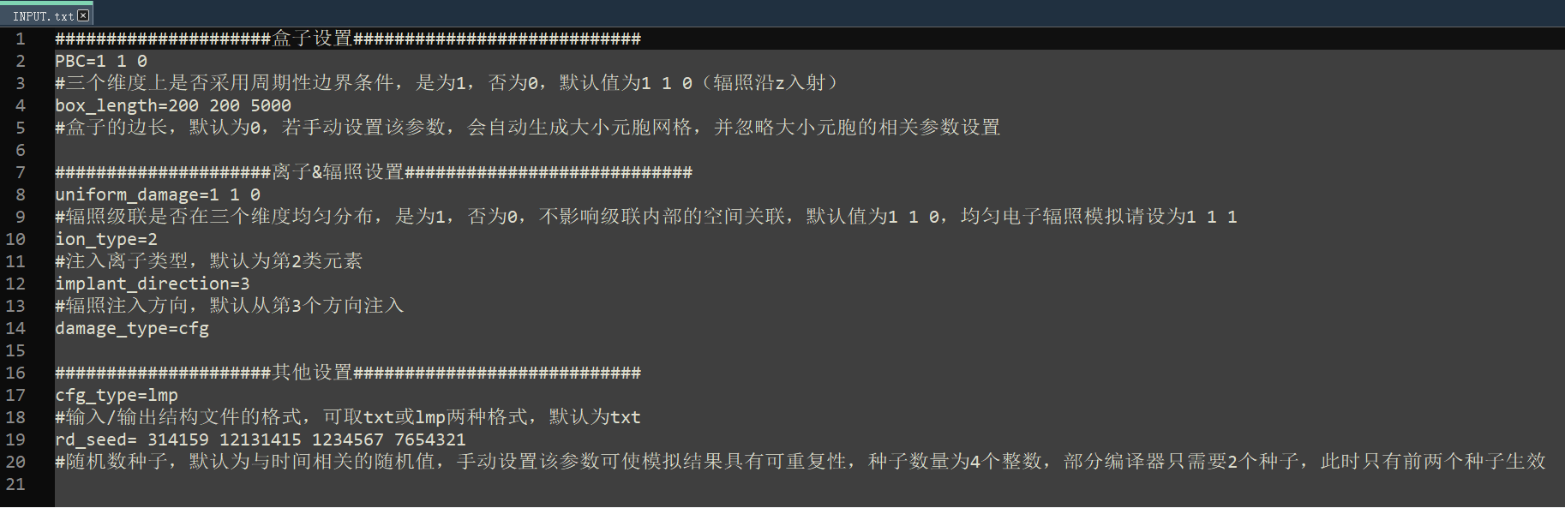

根据下图配置CONTROL文件。总注入时间为1000 s，通量为 $3×{10}^{19} m^{-2}$。辐照结束后在室温下弛豫5 min。

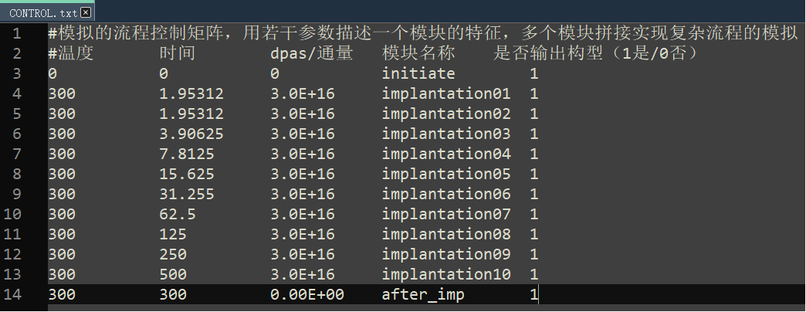

PARA文件内容较多，具体内容参考Nature materials. 2019 Aug;18(8):833-9文章。需要注意的是，这里我们对H的扩散做了粗粒化加速处理，即增大扩散步长，同时降低扩散尝试频率，保持 $v_{0}d^{2}$ 不变，并增大捕获半径以保持sink strength不变（参考Computational Materials Science 123, 148-157）。

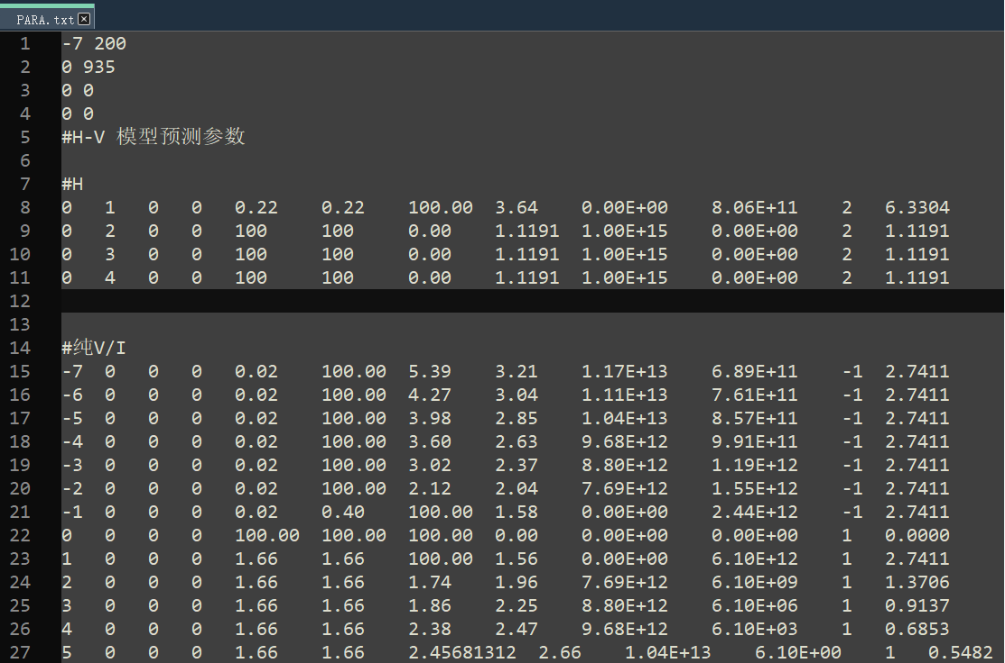

运行程序，获得after_imp.lmp文件，用ovito对缺陷中的氘含量进行color coding，最终获得下图所示的缺陷构型。

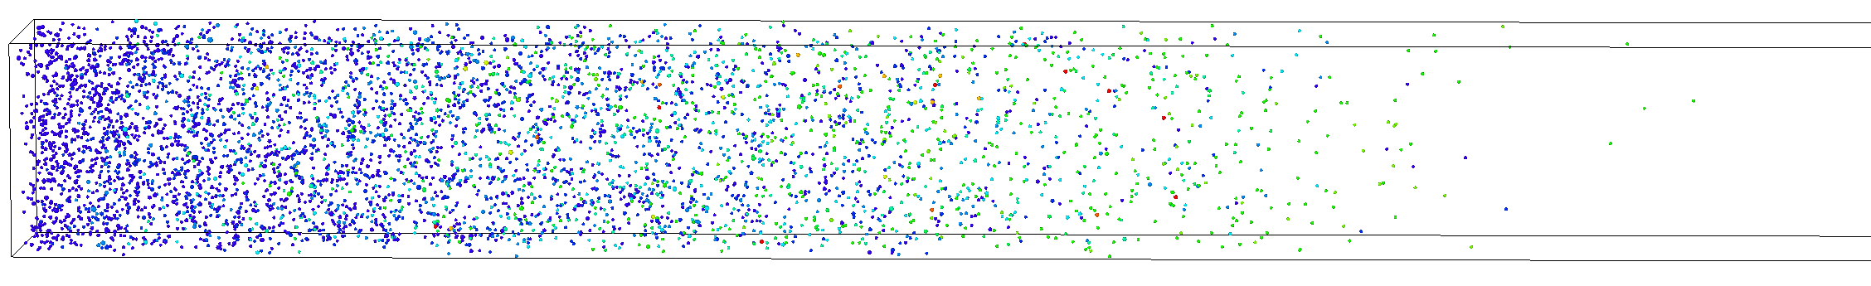

2、800K anneal模拟

将上一步骤生成的after_imp.lmp文件复制到800K anneal文件夹，更名为POSITION.lmp，进行辐照后退火模拟。此步模拟仅需要按照下图配置CONTROL文件即可，INPUT和PARA文件与上一步一致，并且无需提供aiv.xyz.cfg文件。

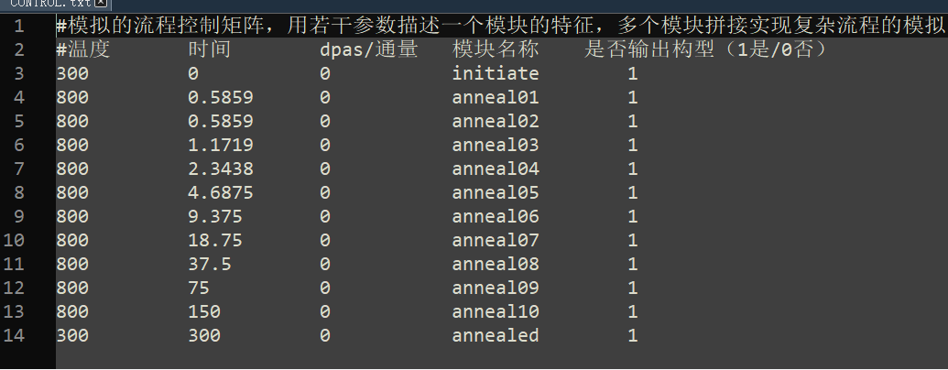

运行程序，获得annealed.lmp，用ovito对缺陷中的空位含量进行color coding（注意这里氘已经完全脱附），最终获得下图所示的缺陷构型。可以看到在近表层空位形成了团簇，而深部仅有少量单空位残留。这是因为近表层存在大量辐照损伤，空位浓度高，并且退火初期氘含量高，这些因素可以促进空位团簇形核，而深部空位则较难形核。

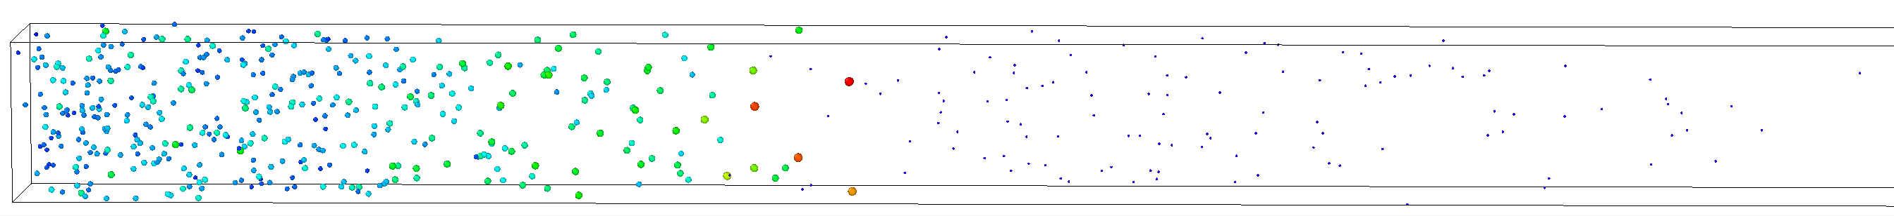

3、0.67 keV D charging模拟

将上一步骤生成的annealed.lmp文件复制到0.67 keV D charging文件夹，更名为POSITION.lmp，进行低能氘注入模拟。这里需要再次使用IM3D软件模拟0.67 keV的氘注入，生成aiv.xyz.cfg文件。然后要按照下图配置CONTROL文件即可，INPUT和PARA文件与上一步一致。

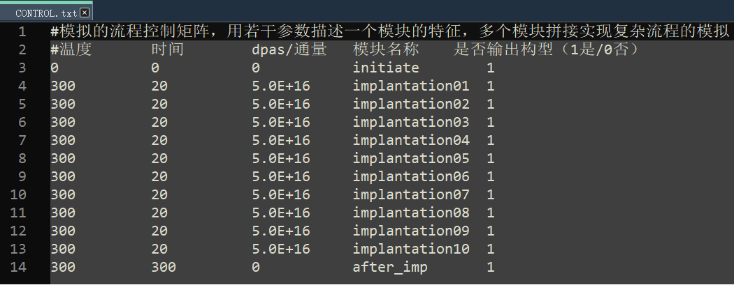

运行程序，获得after_imp.lmp，用ovito对缺陷中的氘含量进行color coding，最终获得下图所示的缺陷构型。可以看到氘仅渗透至表层较浅的区域，这是因为低能氘注入的辐照深度、总剂量都降低，没有足够的时间扩散至深处。

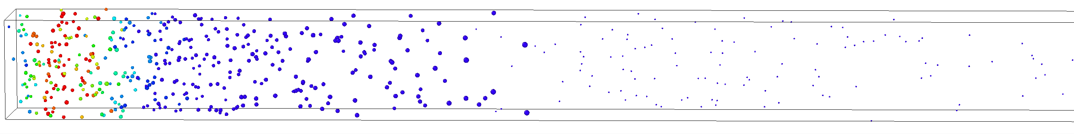

4、TDS模拟

将上一步骤生成的after_imp.lmp文件复制到TDS文件夹，更名为POSITION.lmp，进行热脱附模拟。参考下图（仅部分显示）配置CONTROL文件，以1 K/s的速率升温至1000 K即可，INPUT和PARA文件与上一步一致，无需提供aiv.xyz.cfg文件。

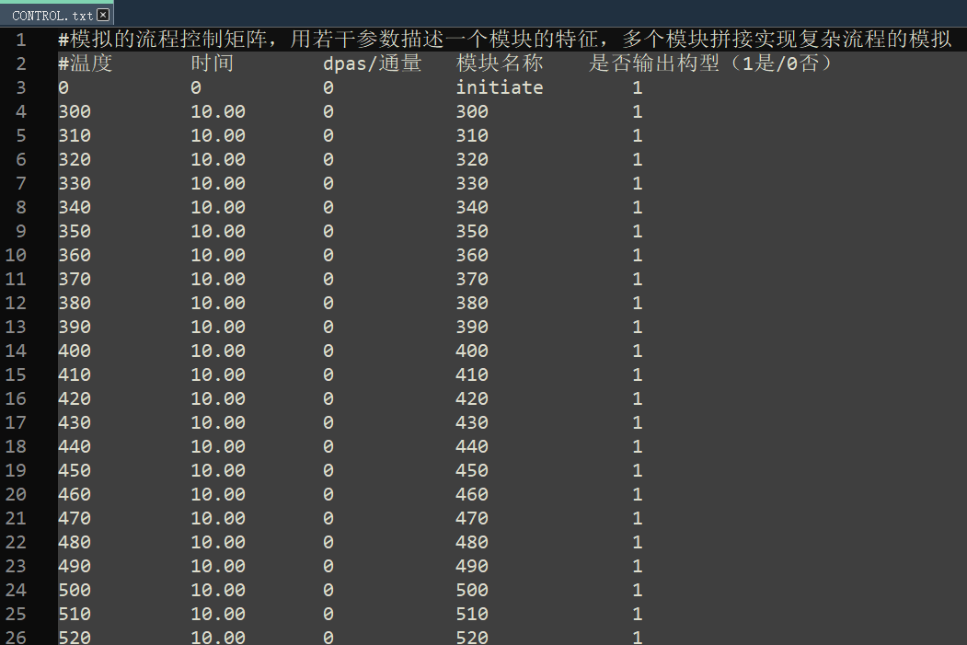

模拟结束后，运行TDS.m脚本，获得如下图所示的热脱附曲线。

